定时器

1.开启定时器

setTimeout(fn,t,参)

延时型定时器，等时间到了再执行函数。

setInterval(fn,t,参)

间隔型定时器，每隔一段时间就执行一次函数

注意：每开启一个定时器，系统会分配一个编号，这个编号是定时器的返回值，是数字。

2.结束定时器

clearTimeout(fn,t)

clearInterval(fn,t)

注意：没开启一个定时器，要关闭定时器，即关闭定时器的编号。

关闭定时器的两种方法：

a.暴力方法：不管定时器是否开始，都清除定时器。每次开始定时器之前，清除定时器编号，确保只有一个定时器在执行；

b.柔和方法：如果定时器已经开始，就不重复开启。每次开始定时器之前，先判断该定时器编号是否开启，如果已开启则不重复开启。

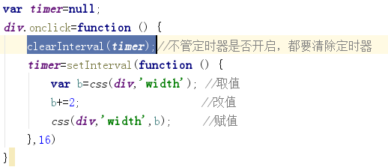

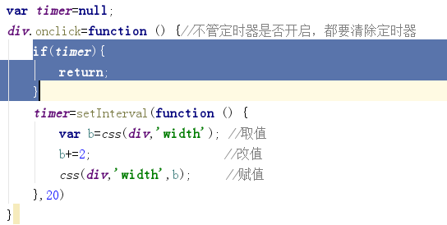

3.获取或修改属性值

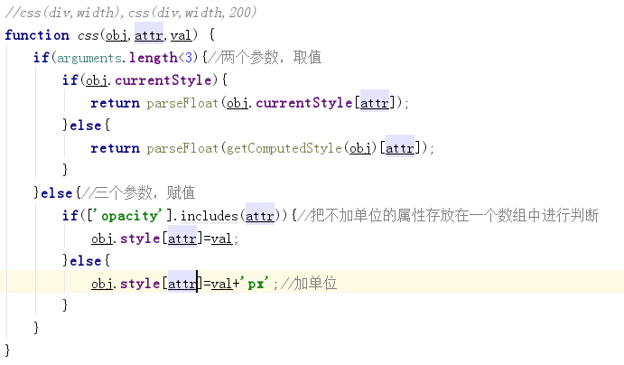

4.动画帧requestAnimationFrame(fn)屏幕刷新频率

动画帧是按照屏幕刷新频率来刷页面，一般是1s60帧，所以一帧所用的时间是1000ms/60次=16.67ms。即一帧所用时间是16.67ms。

所以动画帧和浏览器的渲染帧一致，所以不会出现丢帧的情况。

而定时器就不一样，比如每10ms执行一次，在16，67ms中出现了两次执行，浏览器系统只会执行一次，所以就出现了丢帧的现象，就是肉眼看到的动画会抖。

动画帧requestAnimationFrame(fn)实质就是setTimeout，只执行一次，返回值是动画帧编号。不用设置延迟时间，它的延迟时间是屏幕刷新频率。

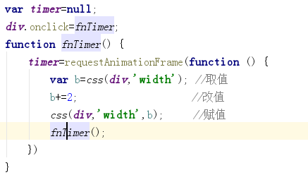

动画帧存在**兼容性**，低版本Chrome和火狐，IE9及以下低版本IE不兼容，需要写兼容的版本。

